Предмет: алгебра

Тема урока: «Функция y = √x, ее свойства и график», 8 класс

Давыдкина Ольга Николаевна – учитель математики МАОУ»СОШ №3» г.Нурлат РТ

Аннотация.
1 Урок алгебры в 8 классе с использованием цифровых образовательных ресурсов..
2. 1урок по 45 минут.
3. Мультимедийное оборудование.
Представленный на конкурс урок алгебры в 8 классе, на тему: «Функция y = √x, ее свойства и график», по учебнику А.Г.Мордкович проводится с использованием цифровых образовательных ресурсов. Это позволяет достичь хороших результатов обучения; развивать интерес к познанию нового.
На данном уроке уделяется особое внимание на деятельностный подход в обучении. Актуализация знаний начинается с создания проблемной ситуации, которая подводит детей к формулировке целей и задач урока. На этапе «открытия новых знаний» используется частично – поисковый и практический методы обучения. На этапе «Первичное закрепление» дети работают по образцу, самостоятельно контролируя выполнение задания Самостоятельная работа выполняется учениками индивидуально с самопроверкой по эталону. Работа в парах позволяет создать ситуацию успеха. На этапе рефлексия дети применяют полученные знания на уроке. Домашнее задание разноуровневое, согласно уровня учебных достижений.

Функция y = √ x, ее свойства и график
Основные цели:
1) сформировать представление о целесообразности обобщённого исследования зависимостей реальных величин на примере величин, связанных отношением у=√х
2) формировать способность к построению графика у=√х и его свойства;
3) повторить и закрепить приёмы устных и письменных вычислений, возведение в квадрат, извлечение квадратного корня.
Оборудование, демонстрационный материал: раздаточный материал.
1. Алгоритм:
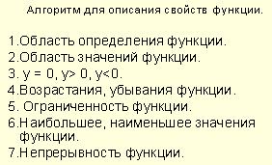
2. Образец для выполнения задания в группах:
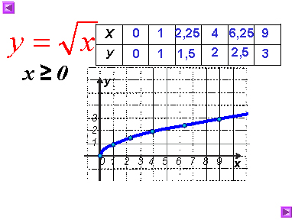
3. Образец для самопроверки самостоятельной работы:
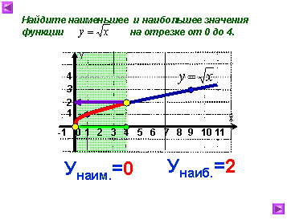
4. Карточка для этапа рефлексии:
1) Я понял, как построить график функции у=√х .
2) Я могу по графику перечислить его свойства.
3) Я не допустил ошибок в самостоятельной работе.
4) Я допустил ошибки в самостоятельной работе (перечислить эти ошибки и указать их причину).
Ход урока
1. Самоопределение к учебной деятельности
Цель этапа:
1) включить учащихся в учебную деятельность;
2) определить содержательные рамки урока: продолжаем работать с действительными числами.
Организация учебного процесса на этапе 1:
– Что мы изучали на прошлом уроке? (Мы изучали множество действительных чисел, действия с ними, построили алгоритм для описания свойств функции, повторяли функции изученные в 7 классе).
- Какие вопросы возникли при выполнении домашнего задания?
– Сегодня мы продолжим работать с множеством действительных чисел, функцией..
2. Актуализация знаний и фиксация затруднений в деятельности
Цель этапа:
1) актуализировать учебное содержание, необходимое и достаточное для восприятия нового материала: функция, независимая переменная, зависимая переменна, графики
y = kx + m, y = kx, y =c, y =x², y = - x²,
2) актуализировать мыслительные операции, необходимые и достаточные для восприятия нового материала: сравнение, анализ, обобщение;
3) зафиксировать все повторяемые понятия и алгоритмы в виде схем и символов;
4) зафиксировать индивидуальное затруднение в деятельности, демонстрирующее на личностно значимом уровне недостаточность имеющихся знаний.
Организация учебного процесса на этапе 2:
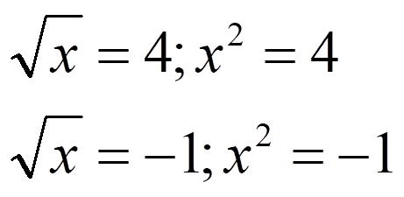
1.Выполним устные вычисления в качестве разминки 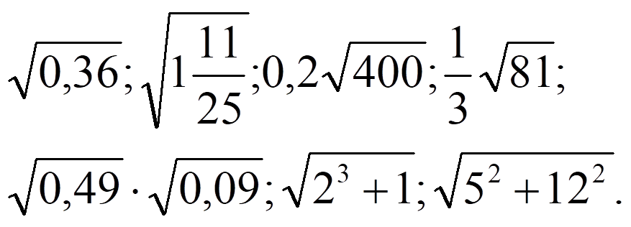
1. Давайте вспомним как можно задать зависимости между величинами? (С помощью текста, формулы, таблицы, графика)
2. Что называется функцией? (Зависимость между двумя величинами, где каждому значению одной переменной соответствует единственное значение другой переменной y = f(x)).
Как называется х? (Независимая переменная - аргумент)
Как называется у? (Зависимая переменная).
3. В 7- м классе мы изучили функции? (y = kx + m, y = kx, y =c, y =x², y =-x² ).
Индивидуальное задание:
Что является графиком функций y = kx + m, y =x², y =√х ?
3. Выявление причин затруднений и постановка цели деятельности
Цель этапа:
1) организовать коммуникативное взаимодействие, в ходе которого выявляется и фиксируется отличительное свойство задания, вызвавшего затруднение в учебной деятельности;
2) согласовать цель и тему урока.
Организация учебного процесса на этапе 3:
– Что особенного в этом задании? (Зависимость задана формулой y =√х с которой мы еще не встречались).
– Какая цель урока? (Познакомиться с функцией y =√х, научиться строить график и описывать свойства. Применять полученные знания для решения задач.
– Можно сформулировать тему урока? (Функция у=√х, ее свойства и график).
– Запишите тему в тетради.
4. Построение проекта выхода из затруднения
Цель этапа:
1) организовать коммуникативное взаимодействие для построения нового способа действия, устраняющего причину выявленного затруднения;
2) зафиксировать новый способ действия в знаковой, вербальной форме и с помощью эталона.
Организация учебного процесса на этапе 4:
Показать построение графика функции с использованием ЦОР (http://km.edu.tatar.ru/Content/opreviews/lessons/63/%7B63C66DB8-84F6-4E09-9802-0EB49A881ACF%7D.jpg)
Построить график y =√х, затем проанализировать получившиеся результаты. Предложить по алгоритму описать свойства данной функции.
5. Первичное закрепление во внешней речи
Цель этапа: зафиксировать изученное учебное содержание во внешней речи.
Организация учебного процесса на этапе 5:
Постройте график у= -√х и опишите его свойства
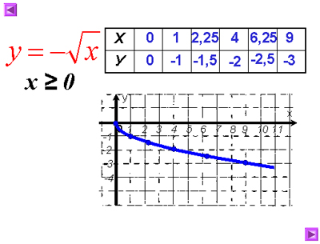
Свойства у= -√х .
1.Область определения функции.
D(y) =
2.Область значений функции.
E(y) =
3. y = 0, y> 0, y<0.
y =0, если x = 0.
y<0, если х(0;+)
4.Возрастания, убывания функции.
Функция убывает при х[0;+)
5. Ограниченность функции.
Функция ограничена сверху, и не ограничена снизу.
6.Наибольшее, наименьшее значения функции.
у_{наиб.}= нет у_{наим.}= 0.
7.Непрерывность функции.
Функция непрерывна на всей области определения.
№13.2(в)
Используя график функции у=√х, найдите наименьшее и наибольшее значения функции на отрезке [1; 9].
Построим график у=√х,
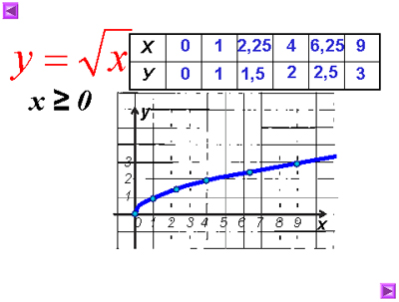
Выделим его часть на отрезке [1;9]. Заметим, что у_{наим.}= 1 при х = 1, а у_{наиб.}=3 при х = 9.
Ответ: у_{наим.}= 1, у_{наиб.}=3
6.Физкультминутка.
7. Самостоятельная работа в парах с самопроверкой по эталону
Цель этапа: проверить своё умение применять новое учебное содержание в типовых условиях на основе сопоставления своего решения с эталоном для самопроверки.
Организация учебного процесса на этапе 7:
№ 13.1(в)
Учащиеся выполняют задание самостоятельно в парах, проводят самопроверку по эталону, анализируют, исправляют ошибки.
Построим график у=√х .
С помощью графика найдите наименьшее и наибольшее значения функции на отрезке [0; 4].
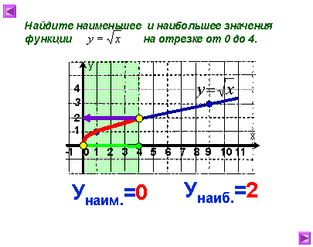
8. Включение в систему знаний и повторение
Цель этапа: тренировать навыки использования нового содержания совместно с ранее изученным; повторить учебное содержание, которое потребуется на следующих уроках.
Организация учебного процесса на этапе 8:
Решите графически уравнение: √х = х – 6.
Один ученик у доски остальные в тетрадях.
Самопроверка
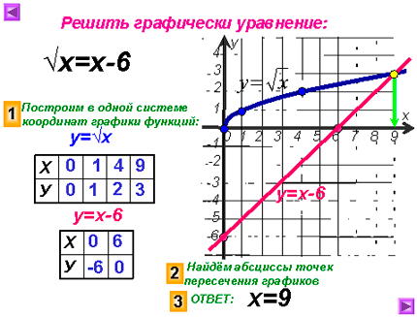
Ответ: 9.
9. Рефлексия деятельности
Цель этапа:
1) зафиксировать новое содержание, изученное на уроке;
2) оценить собственную деятельность на уроке;
3) поблагодарить учеников, которые помогли получить результат урока;
4) зафиксировать неразрешённые затруднения как направления будущей учебной деятельности;
5) обсудить и записать домашнее задание.
Организация учебного процесса на этапе 9:
– Ребята, какая цель стояла сегодня перед нами? (Изучить функцию у=√х , ее свойства и график).
– Какие знания нам помогли в достижении цели? (Умение искать закономерности, умение читать графики.)
– Проанализируйте свою деятельность на уроке. (Карточки с рефлексией)
Домашнее задание (разноуровневое)
п. 13 (до примера 2) № 13.3, 13.4
Решите графически уравнение: - √x=х-2
Постройте график функции и опишите его свойства:
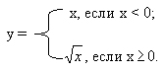
Список литературы
1. Алгебра, учебник для 8 класса общеобразовательных учреждений / А.Г. Мордкович.-М.:Мнемозина,2019.
2. Алгебра, задачник для 8 класса общеобразовательных учреждений / А.Г. Мордкович.-М.:Мнемозина,2019.
3. Разноуровненвые дидактические материалы по алгебре. 8 класс / М.Б. Миндюк, Н.Г. Миндюк: Издательский Дом «Генжер», 1996.

